PHYSIQUE 2
Durée : 4 heures
Les calculatrices sont autorisées
NB : Le candidat attachera la plus grande importance à la clarté, à la précision et à la concision de la rédaction.
Si un candidat est amené à repérer ce qui peut lui sembler être une erreur d'énoncé, il le signalera sur sa copie et devra poursuivre sa composition en expliquant les raisons des initiatives qu'il a été amené à prendre.
Partie A : OPTIQUE
Le problème d'optique sur les miroirs plans comprend deux parties indépendantes: l'étude de la réflexion, suivie de celle du phénomène d'interférence entre deux ondes. Des applications diverses illustrent ces différentes parties et ne devront pas être négligées.
Les grandeurs vectorielles sont en caractères gras.
1. Miroirs plans - Réflexion
1.1. Le miroir plan
1.1.1. Un rayon lumineux issu d'un point $A$ se réfléchit en $I$ sur une surface plane $\{P\}$ et parvient au point B (figure 1).
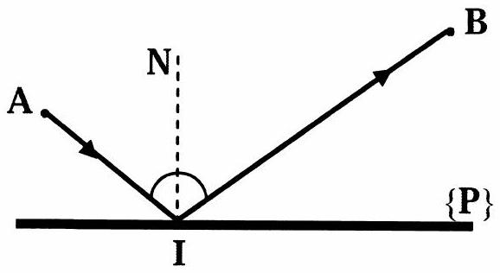
figure 1
A partir des lois de Descartes, montrer, par un raisonnement de géométrie, que le chemin optique $[AIB]$ est minimal, la position des points A et B étant fixée.
1.1.2. Application: Dans le plan $xOy$, deux rayons lumineux issus du point $A(0,+a)$ se réfléchissent sur $\{P\}$ aux points J et K (figure 2).
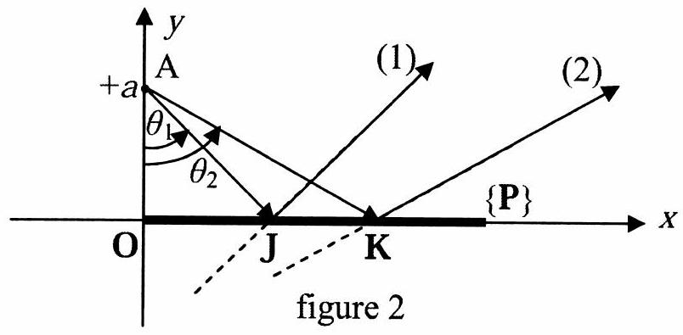
Écrire les équations des droites représentatives des rayons réfléchis (1) et (2) en fonction des tangentes des angles $θ_{1}=(AO,AJ)$ et $θ_{2}=(AO,AK)$ puis calculer les coordonnées du point C , intersection des rayons (1) et (2). Quelle est alors l'image du point A ? En déduire une propriété caractéristique du miroir plan.
1.2. Association de deux miroirs
Expériences réalisables en «Travaux Pratiques» où l'objet ponctuel A et la source ponctuelle S sont lumineux.
1.2.1. Les miroirs sont parallèles et distants de $d$ (figure 3 ).
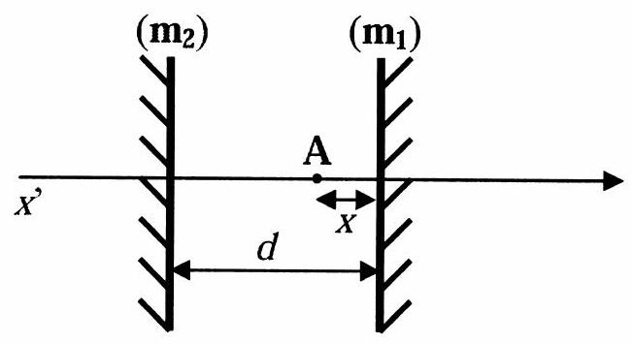
figure 3
Un objet ponctuel A situé entre les miroirs à la distance $x$ de $\left(m_{1}\right)$ donne par réflexions successives sur les miroirs $\left(m_{1}\right)$ et $\left(m_{2}\right)$ une série d'images sur l'axe $x^{′}x$. On note $A_{1}$ l'image de A par réflexion sur ( $m_{1}$ ), puis $A_{2}$ l'image de $A$ par réflexion sur ( $m_{1}$ ) puis sur ( $m_{2}$ ), etc.
Déterminer, en fonction de $x$ et $d$, les abscisses $\overline{AA_{1}},\overline{AA_{2}},\overline{AA_{3}}$ et $\overline{AA_{4}}$ d'origine A , des images $A_{1},{ A}_{2},{ A}_{3}$ et $A_{4}$ et en déduire celles des images $A_{N}$ suivant que $N$ est pair ou impair. Quel est le nombre d'images que l'on observe ?
1.2.2. Les miroirs forment un angle $α$ (figure 4).
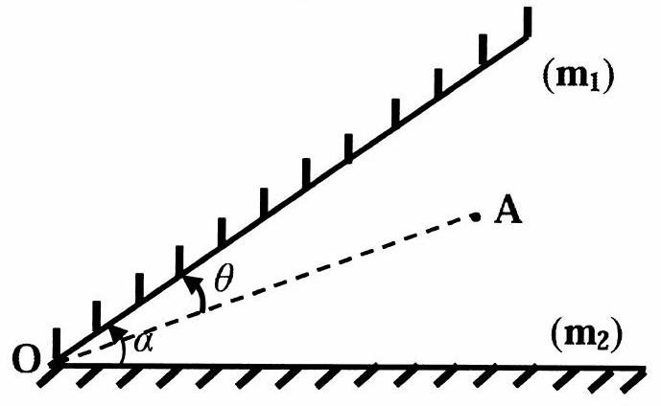
figure 4
Un objet ponctuel A situé entre $\left(m_{1}\right)$ et $\left(m_{2}\right)$ est repéré par l'angle $\left(OA,\left({ m}_{1}\right)\right)=θ$. La série d'images ( $A_{1},{ A}_{2},…,{ A}_{N},…$ ) correspond aux rayons réfléchis d'abord sur ( $m_{1}$ ), tandis que la série ( $A_{1}^{′},A_{2}^{′},…..,A_{N}^{′},…$ ) correspond aux rayons réfléchis d'abord sur $\left(m_{2}\right)$.
Déterminer les positions angulaires ( $OA,OA_{N}$ ) et ( $OA,OA_{N}^{′}$ ) des images $A_{N}$ et $A_{N}^{′}$ pour $N$ pair et impair. Quel est le nombre d'images distinctes observées si $α=\frac{π}{p}$ avec $p$ entier?
1.2.3. Les miroirs sont en position «Michelson» (figure 5).
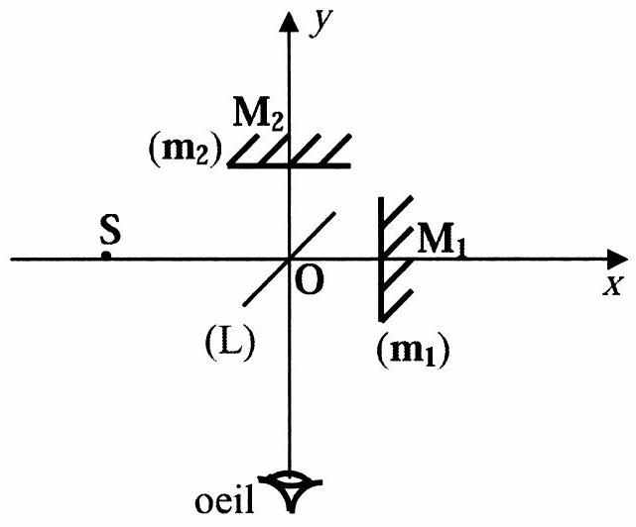
figure 5
Dans le trièdre $Oxyz$, les points $S,O,M_{1}$ et $M_{2}$ appartiennent au plan $Oxy$. On donne : $\overline{OS}=−15 cm,\overline{OM_{1}}=\overline{OM_{2}}=+5 cm$.
Les miroirs $\left(m_{1}\right)$ et $\left(m_{2}\right)$ sont respectivement parallèles aux plans $O_{yz}$ et $Oxz$. La lame semi-réfléchissante (L), d'épaisseur négligeable, est située dans le plan bissecteur des plans des deux miroirs. Les rayons lumineux transmis par (L) ne sont pas déviés et les rayons réfléchis sur (L) se comportent comme dans le cas du miroir plan.
Les images obtenues $S_{1}$ et $S_{2}$ de la source ponctuelle $S$ à travers le système optique s'observent dans la direction Oypar un observateur situé dans les $y$ négatifs. On note :
$$\begin{matrix} & S_{1}^{′}\text{ : l'image de }S\text{ à travers }\left(m_{1}\right) \\ & S_{1}\text{ : l'image de }S_{1}^{′}\text{ à travers }(L) \\ & S^{′}\text{ : l'image de }S\text{ à travers }(L) \\ & S_{2}\text{ : l'image de }S^{′}\text{ à travers }\left(m_{2}\right).\end{matrix}$$
1.2.3.1. Préciser les axes sur lesquels se trouvent les images $S^{′},S_{1}^{′},S_{1}$ et $S_{2}$ puis déterminer leurs positions en exprimant les valeurs de: $\overline{OS^{′}},\overline{OS_{1}^{′}},\overline{OS_{1}}$ et $\overline{OS_{2}}$.
1.2.3.2. Le miroir $\left(m_{1}\right)$ est translaté de 1 cm vers les $x$ positifs. Recalculer les quatre valeurs précédentes.
1.2.3.3. Le miroir $\left(m_{1}\right)$ ramené à sa position initiale, subit une rotation d'un angle $γ=−5^{∘}$ (sens inverse du sens trigonométrique). Représenter schématiquement les positions des images $S^{′},S_{1}^{′},S_{1}$ et $S_{2}$.
1.3. Association de trois miroirs
1.3.1. Association en «coin de cube»
Trois miroirs plans sont associés pour former un trièdre rectangle Oxyz. Un rayon lumineux de vecteur unitaire $u=(α,β,γ)$ se réfléchit successivement sur chacun des trois miroirs. Exprimer en fonction des composantes de $u$, les vecteurs unitaires $u_{1},u_{2}$ et $u_{3}$ après réflexions respectives sur les miroirs plans $Oxz$, Oyz et Oxy. Que peut-on en conclure ?
1.3.2. Application: Réflecteurs lunaires.
Depuis l'année 1969, où des réflecteurs à «coin de cube» ont été déposés sur la lune par les sondes soviétiques (Lunakhod) et par les missions américaines (Apollo), la télémétrie Terre-Lune par impulsion laser s'est affinée pour déterminer avec précision la distance Terre-Lune ( $d_{TL}$ ). On envoie une impulsion lumineuse à l'aide d'un laser dirigé vers la Lune, qui tombe sur le réflecteur et qui se trouve réfléchie vers son point de départ sur la Terre. Point de départ et point d'arrivée du signal sont au niveau du foyer d'un télescope placé à la surface de la Terre.
1.3.2.1. Calculer cette distance $d_{TL}$, sachant que le temps écoulé entre l'émission et la réception du signal est de : $τ=2563 ms$. Vitesse, supposée exacte, de la lumière dans le vide : $c=300000 km.s^{−1}$.
1.3.2.2. On cherche maintenant à estimer le rapport entre l'énergie détectée au retour par rapport à l'énergie envoyée au départ. On détermine un rendement «aller» $ρ_{A}$ rapport entre l'énergie reçue par le réflecteur et l'énergie émise par le laser, qui sera pris égal au rapport des aires : $ρ_{A}=\frac{a_{1}}{A_{1}}$ avec $a_{1}$ aire du réflecteur lunaire et $A_{1}$ aire de la tache lumineuse du faisceau laser sur la Lune. De même le rendement «retour» $ρ_{R}=\frac{a_{2}}{A_{2}}$ avec $a_{2}$ aire du télescope et $A_{2}$ aire de la tache lumineuse réfléchie sur la Terre par le réflecteur lunaire. Quel est le rapport entre l'énergie émise par le laser et celle reçue en retour par le télescope ? On suppose qu'il n'y a pas de perte à la réflexion sur les miroirs et on néglige l'effet de l'absorption atmosphérique.
Données : Ouverture du faisceau laser, cône $α_{1}≈4^{′′}$ d'arc
Aire du réflecteur lunaire : $a_{1}=0,45{ m}^{2}$
Ouverture du faisceau réflecteur, cône $α_{2}≈10$ "d'arc
Diamètre du télescope : $D_{T}=1,5 m$
Distance Terre-Lune : $d_{TL}$
2. Miroirs plans - Interférences
2.1. Miroir de Lloyd
On considère le dispositif interférentiel du miroir de Lloyd composé d'un miroir plan $AB$, de largeur $l$ et d'un écran placé en B , orthogonalement au plan du miroir. Une source ponctuelle S , située à une hauteur $h$ au-dessus du plan du miroir et à une distance $d$ de l'extrémité A du miroir, éclaire celui-ci sous incidence rasante ( $h≪d+I$ ), d'une lumière de longueur d'onde $λ$. Les faisceaux, direct et réfléchi par le miroir, contribuent aux interférences observées en un point $M$ de l'écran (figure 6, page suivante).
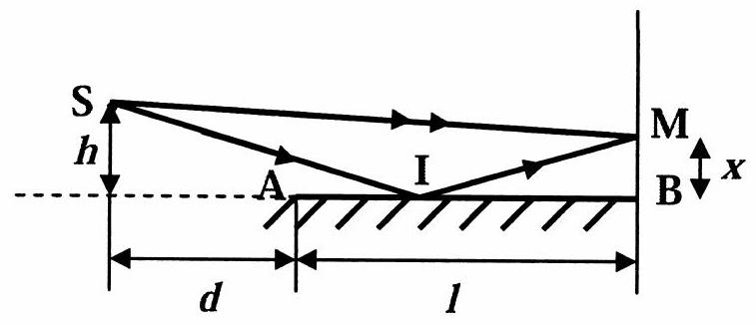
figure 6
2.1.1. Ce dispositif est-il à division du front d'onde ou à division d'amplitude ? Quelle est la conséquence sur les intensités $I_{1}$ et $I_{2}$ des faisceaux issus des sources secondaires $S_{1}$ et $S_{2}$ ?
2.1.2. Positionner les sources secondaires $S_{1}$ et $S_{2}$ dans ce dispositif interférentiel et délimiter le champ d'interférences dans le plan de la figure 6. Contrairement au rayon direct, le rayon réfléchi subit, lors de la réflexion, un déphasage de $π$. Ces sources secondaires sont-elles cohérentes? synchrones? en phase?
2.1.3. Déterminer la différence de marche optique $δ$ et l'ordre d'interférence $p$ au point $M(BM=x)$ en fonction de $λ,h,l,d$ et $x$.
2.1.4. En déduire l'expression de l'intensité lumineuse $I(x)$ en M. Quelle est la forme des franges obtenues ? Déterminer la position et la nature de la frange centrale.
2.1.5. Exprimer l'interfrange $i$ et en déduire le nombre N de franges que l'on peut observer sur l'écran en fonction de $λ,h,l$ et $d$.
Application numérique : Calculer $i$ et $N_{B}$, nombre de franges brillantes, sachant que : $λ=632,8 nm,h=1 mm,l=30 cm$ et $d=50 cm$.
2.1.6. Application: Un bateau en mer à 10 km de la côte veut capter une émission radio FM de fréquence 100 MHz . Le faisceau parallèle, provenant de l'émetteur situé sur la côte, se réfléchit en partie sur la mer et le dispositif s'identifie à celui du miroir de Lloyd (figure 7).
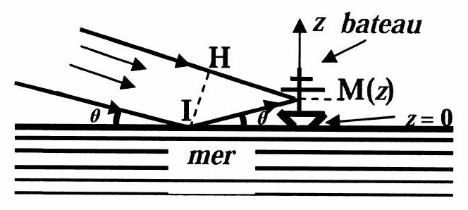
figure 7
2.1.6.1. Par mer calme, celle-ci se comporte comme un miroir parfait : pour quelle raison l'émission de radio est-elle mal perçue quand l'émetteur est situé à une hauteur de 10 m et la perception bien meilleure quand celui-ci se trouve sur une colline à une hauteur de 700 m ? On justifiera la réponse en calculant l'interfrange $i$ ' au niveau du bateau qui fait office d'écran. Ce calcul nécessite celui de la différence de marche géométrique $Δ^{′}=2zsin⁡θ$ (à démontrer), de la différence de marche optique $δ^{′}$, de l'ordre d'interférence $p^{′}(z)$ et éventuellement celui de l'intensité vibratoire $I^{′}(z)$. L'interfrange $i$ ' s'exprimera en fonction de la longueur d'onde émettrice $λ$ ' et de l'angle $θ$ indiqué sur la figure 7.
2.1.6.2. Par mer agitée, celle-ci se comporte comme un miroir imparfait : la vibration propagée par le faisceau parallèle est perpendiculaire au plan d'incidence, avec un facteur de réflexion du miroir imparfait $R_{⊥}=80\%$. Exprimer, en fonction de $I_{1}^{′}$ (intensité du faisceau direct) et $I_{2}^{′}$ (intensité du faisceau réfléchi) puis en fonction de $R_{⊥}$, le contraste $C=\frac{I_{\text{max }}^{′}−I_{\text{min }}^{′}}{I_{\text{max }}^{′}+I_{\text{min }}^{′}}$.
Calculer $C$ pour $R_{⊥}=80\%$. La perception des ondes est-elle bien contrastée quand l'antenne réceptrice se déplace le long du mât du bateau?
2.2. Miroirs de Fresnel
On considère le système interférentiel des miroirs de Fresnel (figure 8). Les miroirs $\left(M_{1}\right)$ et $\left(M_{2}\right)$, d'arête commune ( $Δ$ ), font entre eux un angle $α=3$ 'et sont éclairés par une source ponctuelle S située à la distance $d=60 cm$ de $(Δ)$, dans le plan de symétrie du système perpendiculaire à ( $Δ$ ). Les miroirs donnent de $S$ deux images $S_{1}$ et $S_{2}$. Les interférences sont observées dans un plan (E) parallèle à ( $Δ$ ) et perpendiculaire au plan médiateur de $S_{1}{ S}_{2}$ à la distance $D=1,40 m$ de ( $Δ$ ). La position d'un point P sera repérée par sa distance $x$ à l'axe ( $y^{′}$ ' $y$ ), intersection du plan médiateur de $S_{1}{ S}_{2}$ avec (E).
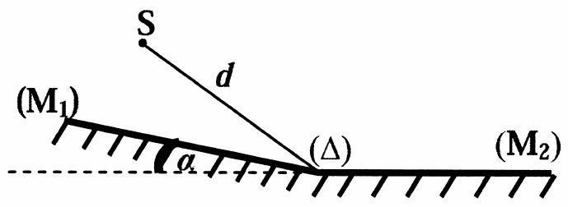
figure 8
2.2.1. La source (laser $He−Ne$ ) émet de la lumière monochromatique de longueur d'onde $λ_{0}=632,8 nm$.
2.2.1.1. Exprimer la différence de marche optique $δ(x)$ et l'intensité lumineuse $I(P)$ dans le plan (E) en fonction de $I_{0},α,d,D,x$ et $λ_{0}$. ( $I_{S_{1}}=I_{S_{2}}=I_{0}$ : intensité commune des sources secondaires).
2.2.1.2. Déterminer les expressions littérales et les valeurs numériques de l'interfrange $i$ et de la largeur $l$ du champ d'interférences.
2.2.2. La source S (lampe spectrale) émet deux radiations lumineuses de même intensité $I_{0}^{′}$ et de longueurs d'ondes $λ_{1}=577,0 nm$ et $λ_{2}=579,1 nm$ (doublet jaune du mercure).
2.2.2.1. Établir l'expression de l'intensité $I^{′}(P)$ en un point P de (E) et montrer qu'elle s'écrit sous la forme :
$I^{′}(x)=4I_{0}^{′}\left\{1+cos⁡\left[2π⋅δ(x)⋅f\left(λ_{1},λ_{2}\right)\right]⋅cos⁡\left[2π⋅δ(x)⋅g\left(λ_{1},λ_{2}\right)\right]\right\}$ où l'on définira les fonctions $f$ et $g$.
2.2.2.2. Montrer que, en théorie, des mesures sur le graphe de l'enregistrement de $I^{′}(x)$ permettraient de déduire les valeurs des deux longueurs d'ondes. Le dispositif étudié ici permet-il effectivement de calculer $λ_{1}$ et $λ_{2}$ ? Justifier votre réponse.
Partie B : ELECTROMAGNETISME
Le problème d'électromagnétisme comprend deux parties indépendantes : une première partie «Onde quasi-monochromatique» comme approches mathématique et physique de l'onde monochromatique, suivie d'une seconde partie où deux plans conducteurs parallèles se comportent soit en «résonateur électromagnétique», soit en «guide d'ondes» pour une onde qui se propage à l'intérieur de ces plans.
Représentation des grandeurs scalaires : $a,AB$ et vectorielles : $a,AB$
En notation complexe ces grandeurs sont soulignées : $\underline{a},\underline{AB},\underline{a},\underline{AB}$
Notation du produit scalaire ( $F⋅G$ ) et vectoriel ( $F×G$ ) des deux vecteurs $F$ et $G$.
Célérité des ondes dans le vide : $c=3×{10}^{8} m.s^{−1}$
Perméabilité du vide : $μ_{0}=4π×{10}^{−7}H.m^{−1}$
Permittivité du vide : $ε_{0}=\frac{1}{36π×{10}^{9}} F⋅{ m}^{−1}$
1. Onde quasi-monochromatique
Une onde plane progressive monochromatique : $\underline{Ψ}(z,t)=Ψ_{0}.e^{j(ωt−kz)}$ (où $j^{2}=−1$ ) d'amplitude $Ψ_{0}$ en tout point, de pulsation $ω$ et de vecteur d'onde $k$, se propage à la vitesse $v=\frac{ω}{k}$ dans tout l'espace, la variable $z$ prenant toutes les valeurs de l'intervalle $]−∞,+∞[$. Cette onde est mathématiquement acceptable si elle satisfait à l'équation de propagation des ondes et physiquement acceptable si l'énergie $W≈\int_{−∞}^{+∞}{ }|\underline{Ψ}(z,t)|^{2} dz$ transportée par cette onde à chaque instant est finie.
1.1. L'onde $\underline{Ψ}(z,t)$ est-elle solution de l'équation des ondes? Vérifie-t-elle la condition énergétique?
1.2. On construit une nouvelle fonction ${\underline{Ψ}}^{′}(z,t)={\underline{Ψ}}_{1}(z,t)+{\underline{Ψ}}_{2}(z,t)$ en superposant deux ondes planes progressives monochromatiques de fréquences voisines, de même amplitude et se déplaçant ensemble à la même vitesse :
$${\underline{Ψ}}_{1}(z,t)=A⋅e^{j\left(ω_{1}t−k_{1}z\right)}\text{ et }{\underline{Ψ}}_{2}(z,t)=A⋅e^{j\left(ω_{2}t−k_{2}z\right)}\text{ avec }\left\{\begin{matrix}ω_{1}=ω_{0}−Δω \\ ω_{2}=ω_{0}+Δω\end{matrix}\text{ et }\left\{\begin{matrix}k_{1}=k_{0}−Δk \\ k_{2}=k_{0}+Δk\end{matrix}\right.\right.$$
1.2.1. Montrer que ${\underline{Ψ}}^{′}(z,t)=Ψ_{0}^{′}(z,t)⋅e^{j\left(ω_{0}t−k_{0}z\right)}$ en exprimant $Ψ_{0}^{′}(z,t)$ sous sa forme réelle. Quelle est l'expression de la vitesse $V$ du maximum de l'amplitude de l'onde résultante ${\underline{Ψ}}^{′}(z,t)$ ?
1.2.2. L'onde ${\underline{Ψ}}^{′}(z,t)$ est-elle solution de l'équation des ondes? Vérifie-t-elle la condition énergétique et en quoi diffère-t-elle de $\underline{Ψ}(z,t)$ ?
1.3. En superposant un plus grand nombre d'ondes monochromatiques de fréquences voisines et de même amplitude, on parvient à la notion de «paquet d'ondes» ou «d'onde quasimonochromatique $»$ où les vecteurs d'ondes $k$ sont contenus dans un petit domaine $Δk$ de
valeur centrale $k_{0}$. L'onde résultante de la superposition de p ondes ${\underline{Ψ}}_{p}(z,t)=A⋅e^{j\left(ω_{p}t−k_{p}z\right)}$ sera ${\underline{Ψ}}^{′′}(z,t)=\sum_{p}{ }{\underline{Ψ}}_{p}(z,t)=A\sum_{p}{ }e^{j\left(ω_{p}t−k_{p}z\right)}$ avec $k_{p}$ compris dans l'intervalle $\left[k_{0}−\frac{Δk}{2};k_{0}+\frac{Δk}{2}\right]$, ce qui revient à imposer à l'amplitude $A(k)$ une variation représentée sur la figure 1 .
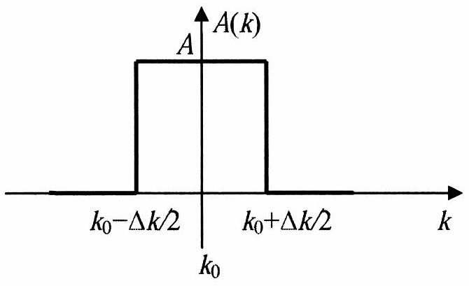
figure 1
En augmentant le nombre des ondes monochromatiques du paquet d'ondes, le vecteur d'onde finit par varier continûment sur le domaine d'extension $Δk$ et l'expression de la fonction d'onde devient :
$${\underline{Ψ}}^{′′}(z,t)=A\int_{k_{0}−\frac{Δk}{2}}^{k_{0}+\frac{Δk}{2}}{ }e^{j(ωt−kz)}dk$$
1.3.1. À l'aide d'un développement limité (à l'ordre 1) de la relation de dispersion $ω=ω(k)$ autour de $k=k_{0}$ avec $ω_{0}=ω\left(k_{0}\right)$, exprimer $ω(k)$ en fonction de $k,k_{0},v_{φ}$ (vitesse de phase) et $v_{g}$ (vitesse de groupe), vitesses calculées en $k_{0}$.
1.3.2. En déduire que l'onde quasi-monochromatique s'écrit sous la forme :
$${\underline{Ψ}}^{′′}(z,t)=Ψ_{0}^{′′}(z,t)⋅e^{j\left(ω_{0}t−k_{0}z\right)}$$
où l'on exprimera $Ψ_{0}^{′′}(z,t)$.
1.3.3. Dans ${\underline{Ψ}}^{′′}(z,t)$, quel est le terme qui suscite le caractère monochromatique de l'onde? Quelle relation doit-il exister entre la constante $A$ et le domaine $Δk$ pour obtenir une condition énergétique physiquement acceptable de ${\underline{Ψ}}^{′′}(z,t)$ ? Que peuton conclure quant à la vitesse $v_{e}$ de propagation de l'énergie?
Donnée : $\int_{−∞}^{+∞}{ }{\left(\frac{sin⁡u}{u}\right)}^{2} du=π$.
1.3.4. Pour une onde quelconque, montrer que $v_{g}$ peut s'exprimer en fonction de $v_{φ},ω$ et $\frac{dv_{φ}}{dω}$.
Application : Dans le cas d'ondes électromagnétiques se propageant dans un guide d'ondes, la vitesse de phase est donnée par la loi de dispersion : $v_{φ}=\frac{cω}{\sqrt{ω^{2}−c^{2}a^{2}}}$. Calculer vg. Commentaire.
2. Onde entre deux plans parfaitement conducteurs.
Dans l'espace rapporté au repère orthonormé direct $Oxyz$, on définit la base ( $e_{x},e_{y},e_{z}$ ).
On dispose de deux plans métalliques parallèles au plan $yOz$ et d'équations $x=0$ et $x=a$. Dans l'espace vide entre ces plans conducteurs, on étudie la propagation d'une onde électromagnétique sinusoïdale de pulsation $ω$ et polarisée rectilignement suivant $Oy$. Suivant le sens de propagation de l'onde, les deux plans métalliques joueront le rôle de «résonateur électromagnétique » (figure 2) ou de «guide d'ondes» (figure 3).
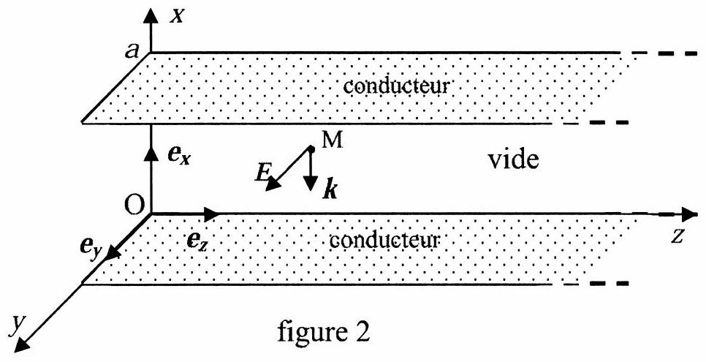

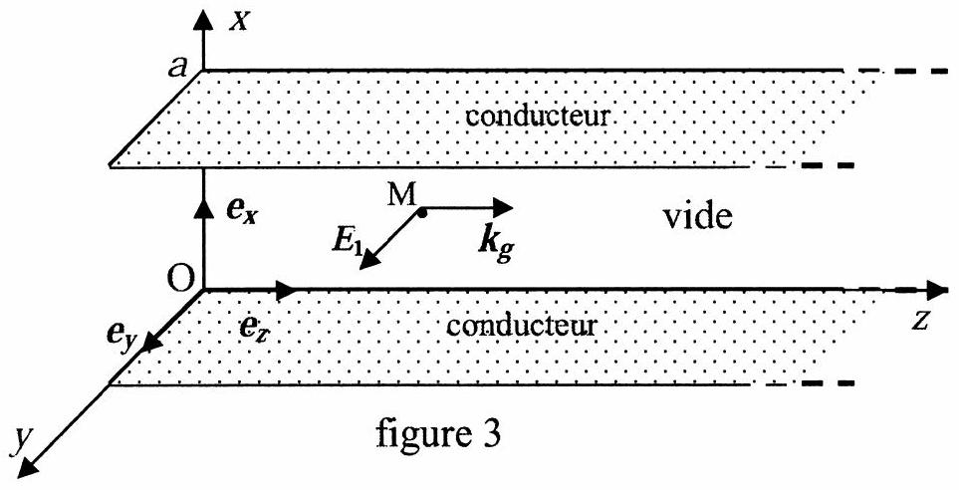
2.1. Montrer que dans un conducteur parfait, en l'absence de champ statique, nous avons : $E=0,B=0,j=0,ρ=0$ (champ électrique, champ magnétique, densité volumique de courant et densité volumique de charges).
2.2. Compléter les quatre relations de passage ci-après concernant les champs $E$ et $B$ au niveau de la surface d'équation $x=0$ entre le conducteur parfait (milieu 1) et le vide (milieu 2). Les composantes de $E$ et $B$ seront indicées $T$ (tangentielles) et $N$ (normales) et nous poserons $σ_{s}$ et $j_{s}$ respectivement la densité surfacique de charges et le vecteur surfacique de courant.
Relations :
(1) $E_{T_{2}}−E_{T_{1}}=$;
(2) $E_{N_{2}}−E_{N_{1}}=$;
(3) $B_{T_{2}}−B_{T_{1}}=$;
(4) $B_{N_{2}}−B_{N_{1}}=$
2.3. Montage en «résonateur électromagnétique» (figure 2)
L'onde électromagnétique incidente ( ${\underline{E}}_{i},{\underline{B}}_{i}$ ), polarisée rectilignement et parallèlement à $Oy$, se propage vers le métal dans le sens du vecteur d'onde $k=−k⋅e_{x}$. En notation complexe, le champ électrique incident est donné par : ${\underline{E}}_{i}=E_{0}e^{j(ωt+kx)}e_{y}$.
2.3.1. Déterminer, à l'aide de l'équation de structure d'une onde plane, le champ magnétique incident ${\underline{B}}_{i}$.
2.3.2. En utilisant les relations de passage des composantes du champ électrique, déterminer le champ ${\underline{E}}_{r}(0,t)$ de l'onde réfléchie sur le plan conducteur d'équation $x=0$, et en déduire les champs électrique ${\underline{E}}_{r}$ et magnétique ${\underline{B}}_{r}$ de l'onde réfléchie en tout point de l'espace.
2.3.3. Exprimer le champ électrique total $\underline{E}(x,t)$ et le champ magnétique total $\underline{B}(x,t)$ à l'instant $t$ en un point $M(x,y,z)$ de la cavité. En déduire le rapport des modules des champs complexes $\frac{E}{B}$ en fonction de $c,k$ et $x$.
2.3.4. Montrer que la fréquence de l'onde dans cette cavité ne peut prendre que des valeurs discrètes $f_{N}$ exprimées à l'aide de l'entier $N$.
Application numérique : Calculer la fréquence propre minimale de ce résonateur pour une distance $a=3 cm$ entre les plans métalliques.
Les résultats des quatre questions suivantes seront exprimés en fonction de $ε_{0},c,E_{0}$, a et pour $N=1$.
2.3.5. Déterminer le vecteur de Poynting $R(x,t)$ de l'onde résultante et en déduire sa moyenne temporelle $<R(x,t)>_{t}$. Commenter le résultat.
2.3.6. Calculer la densité volumique d'énergie électromagnétique $u(x,t)$ puis sa moyenne temporelle $⟨u(x,t)⟩_{t}$ en fonction de $ε_{0}$ et $E_{0}$.
2.3.7. Déterminer le vecteur densité surfacique de courant $j_{s}(t)$ qui parcourt à l'instant $t$ la plaque métallique, à l'interface métal-vide, en $x=0$.
2.3.8. En déduire, en fonction de $ε_{0}$ et $E_{0}$, la pression électromagnétique moyenne temporelle $⟨p⟩_{t}={\left\langle \frac{df}{ dS}\right\rangle }_{t}$ exercée par l'onde sur cette plaque, sachant que $df=j_{s}(t)dS×\frac{B(0,t)}{2}$ est la force de Laplace exercée sur l'élément de surface $dS$ du plan métallique d'équation $x=0$.
Application numérique : On donne la valeur $E_{0}=100 V.m^{−1}$; calculer $⟨u(x,t)⟩_{t}$ et $⟨p⟩_{t}$.
2.4. Montage en «guide d'ondes» (figure 3, page 9)
On considère une onde électromagnétique ( ${\underline{E}}_{1},{\underline{B}}_{1}$ ), progressive, monochromatique, se propageant dans le vide entre deux plans conducteurs distants de a, suivant la direction de $Oz$ et telle que le champ électrique reste parallèle aux deux plans. On impose que la forme de ${\underline{E}}_{1}$ est : ${\underline{E}}_{1}(x,z,t)=E_{1}(x)e^{j\left(ωt−k_{g}z\right)}e_{y}$.
2.4.1. Exprimer l'équation de Maxwell-Faraday et en déduire que ${\underline{B}}_{1}$ est de la forme : ${\underline{B}}_{1}(x,z,t)=\left[F(x)e_{x}+jG(x)e_{z}\right]e^{j\left(ωt−k_{g}z\right)}$, sachant que l'on exclut de ${\underline{B}}_{1}$ toute composante statique. Expliciter les fonctions $F(x)$ et $G(x)$. Justifier l'attribution du sigle «T.E» à cette onde.
2.4.2. Exprimer l'équation de Maxwell-Ampère et en déduire l'équation différentielle vérifiée par l'amplitude $E_{1}(x)$ du champ électrique. Les champs ${\underline{E}}_{1}$ et ${\underline{B}}_{1}$ vérifient-ils les deux autres équations de Maxwell ? Justifier votre réponse.
2.4.3. Résoudre l'équation différentielle vérifiée par $E_{1}(x)$ et donner la solution dans le cas où $k_{g}<\frac{ω}{c}$, sachant que le champ électrique $E_{1}$ vérifie des conditions sur les plans conducteurs du guide d'ondes. On notera $α$ l'amplitude de la solution obtenue pour $E_{1}(x)$ et on introduira un nombre entier $N_{1}$, non nul et positif, dénombrant $N_{1}$ «modes» de propagation.
2.4.4. Connaissant $E_{1}(x)$, déterminer les expressions, en représentations complexe et réelle, des champs électrique ${\underline{E}}_{1}$ et magnétique ${\underline{B}}_{1}$.
2.4.5. Exprimer $k_{g}$ en fonction de $ω,c,N_{1}$ et a. Quelle est la fréquence de coupure $f_{c}$ en dessous de laquelle la propagation de l'onde n'existe pas ? Calculer numériquement $f_{c}$ pour le mode $N_{1}=1$ et $a=3 cm$.
Les résultats des cinq questions suivantes seront exprimés pour $N_{1}=1$.
2.4.6. On nomme $f$ la fréquence de l'onde. Exprimer la vitesse de phase $v_{φ}$ en fonction de $c$ et du rapport $\frac{f_{c}}{f}$.
Application numérique : Calculer numériquement $v_{φ}$ pour $f=3f_{c}$.
2.4.7. Déterminer le vecteur de Poynting $R_{1}(x,z,t)$ de l'onde résultante et en déduire sa moyenne temporelle ${\left\langle R_{1}(x,z,t)\right\rangle }_{t}$.
2.4.8. En déduire le flux énergétique moyen $Φ_{m}$ à travers une surface $S$ perpendiculaire à l'axe $Oz$ et de largeur $b$ suivant la direction $Oy$. On introduira la vitesse de phase $v_{φ}$ dans le résultat de $Φ_{m}$.
2.4.9. Exprimer la densité volumique d'énergie électromagnétique $u_{1}(x,z,t)$ et sa moyenne temporelle ${\left\langle u_{1}(x,z,t)\right\rangle }_{t}$.
2.4.10. Calculer l'énergie électromagnétique localisée en moyenne $dW_{m}$, dans un volume d'épaisseur $dz$ et limité par deux surfaces $S$ perpendiculaires à $Oz$. En déduire la vitesse de propagation de l'énergie moyenne $v_{e}$ en fonction de $v_{φ}$ à travers les surfaces $S$ perpendiculaires à $Oz$. Commenter le résultat.
Représenter sur un même graphe $v_{e}$ et $v_{φ}$ en fonction du quotient des fréquences $\frac{f}{f_{c}}$. Positionner sur le graphe les points représentatifs de $v_{e}$ et $v_{φ}$ correspondant à l'application numérique de la question 2.4.6.
Fin de l'énoncé

